Sportovní potřeby vybrat si !!

Sport = pohybová aktivita provozovaná podle určitých pravidel a zvyklostí, jejíž výsledky jsou porovnatelné

či měřitelné s výsledky jiných provozovatelů téhož sportu

Sporty: zimní, letní, halové
závodní, rekreační
extrémní

Zimní sporty

Lyžování

Pomůcky: lyže, vázání, hole, oděv, obuv, ostatní doplňky - dětské, - pro dospělé

Lyže: - běžecké – závodní, sportovní, turistické – o 20 cm delší než postava, na skate = bruslení, o 5-15 cm, jsou užší, kombi lyže – na oboje
- sjezdové – závodní, sportovní, rekreační
- slalomové
- skokanské
- tréninkové – kolečkové
- carvingové – nový styl sjezdového lyžování – oblouky – bez smyku – po hranách lyže
vykrojené hrany – čím méně, tím větší efekt
5-20 cm kratší než postava, např. Atomic, Tecno, Salomon
Materiály: dřevo – hikor, buk, habr, topol
plast – laminát, carbon, kevlar – pevné, lehké, kov
Stavba lyže: jádro – akrylátová pěna, lehké dřevo (topol), výztuha – kombinace laminátu a karbonu
vzduchové kanálky – odlehčují lyži
skluznice – sintrovaná grafitová, s frézovanou nebo lisovanou protiskluzovou úpravou, polyetylen
hrany – ocelové, úhlované
tlumiče – antivibrační vrstva
konstrukce sendvičová – klasická, tuhá => závodní lyže
konstrukce CAP – skořepinová, moderní – odolnost vůči pronikání vody k jádru
=> dlouhá životnost, plynulé zatáčení
Vady: vrtulovitost – špičky a paty obou lyží k sobě nedoléhají
šavlovitost – podélná křivost, vlnitost, propadlé skluznice, nedostatečné pnutí
Vázání: bezpečnostní – zabezpečuje nohu lyžaře při pádu
stupeň vypnutí volí uživatel sám podle vlastní hmotnosti => musí se nechat seřídit
lyže jsou ovládány celou nohou, hlavně patou – výjimka: běžecké vázání

Hole: pomůcka k pohybu
hůlky: dřevo – tonkinové (bambus), kov, laminát
rukojeť: ergonomická z PAD, pryže, řemínek z usně, příp. textilie
dolní část: ocelový bodec a tzv. sněhový talíř z plastu
délka: pro turistiku – asi 20 cm nad boky, pro běh – do podpaží, pro sjezd – asi 10 cm nad boky
Oděv: požadavky: prodyšnost, hřejivost, voděodolnost, savost, pružnost, pevnost, soupravy z textilií a pletenin

HI-TECH materiály z PES a PAD - např. Windstopper, Goretex atd.
bundy, kombinézy, čepice, savé spodní spodní prádlo
rukavice: palcové, prstové
pleteniny, tkaniny, useň, koženka, tepelná vložka

Obuv: skeletová – sjezdy, skoky
plastová, pevná, kovové spony, změkčující vložka
běžecká – z usně, podrážka z plastu je ve špičce prodloužená pro upevnění vázání
dosahuje ke kotníkům => umožňuje volný pohyb nohy
speciální – skokanská

Ostatní doplňky: lyžařské vosky – regulují jízdu v různých sněhových podmínkách
lyžařská žehlička – zažehluje vosk na skluznici
roztěrka vosku, ořezávač skluznice, ostřič hran
lyžařské brzdy, ochranné brýle, helmy – z PES, obal na lyže

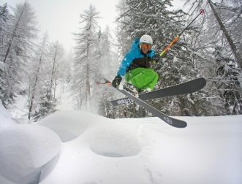
Bruslení na lyžích – běžkařská technika, je rychlejší a méně náročná, než klasický styl
Freeskiing – jízda na lyžích ve volném neupraveném terénu, lyže širší, masivnější, helma
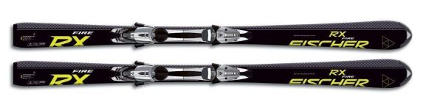
nebezpečné => ve skupině, lavinový lokalizátor, reflektory

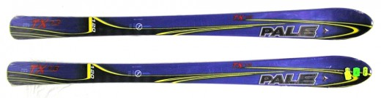

Snowboarding: SNB

Provozuje se ve snowparku = surfování na sněhu, od roku 1998 je součástí zimních olympijských her
V ČR v zimě asi 60 snowparků – hlavně na horách, AČS = Asociace českého snowboardingu

Pomůcky: snowboard (= prkno), vázání – 4 velikosti, snowboardová obuv tvrdá (přezkáče), měkká - freestyle, volné polstrované oblečení (o číslo větší), páteřák, helma, chrániče zápěstí, kolen, rukavice

Popis: špička, patka, hrany, délka prkna – k bradě, výběr podle hmotnosti, měkké, tvrdé

Disciplíny: 1) alpské = tvrdé vázání – slalomy (paralelní a obří), super-g
2) freestyle = měkké vázání – jibbing, snowboardercross, freeride, quarterpipe, big air atd.

Jízda:
- Regular - člověk jezdící levou nohou dopředu
- Goofy - člověk jezdící pravou nohou dopředu
- Switch - způsob jízdy, kdy jezdec "couvá" (Goofy jede levou dopředu, Regular pravou)
- Onefoot - způsob jízdy, případně předvedení triku s pouze jednou nohou zapnutou ve vázání
Skoky: Graby = způsoby chycení prkna ve vzduchu
- Indy - chycení přední hrany zadní rukou
- Nosegrab - chycení špičky prkna
- Tailgrab - chycení patky prkna
- Method - chycení zadní hrany přední rukou a prohnutí celého těla dozadu
- Melon - chycení zadní hrany přední rukou bez prohnutí těla
- Shifty - vytočení prkna proti tělu (bez grabu nebo s grabem, frontside nebo backside)...
Při skoku může být provedena rotace kolem vertikální i horizontální osy – např. salto
= vzad = backflip, vpřed = frontflip
U-rampa = half-pipe – jezdec se odráží ze stěny, která je v nejvyšší části kolmá
Jibbingem – předvádění triků na překážkách z kovu, plastu, dřeva apod., např. zábradlí, pařez, kmen
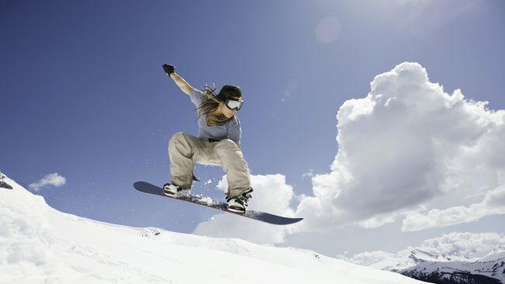
Nejobtížnější = Jibbing street = ve městě
Překážky:
- handrail/rail - kovová trubka, případně dvojtrubka
- box - široká překázka
- kinked/double kinked - lomená překážka/dvakrát lomená překážka
- duha - překážka ve tvaru oblouku
- céčko - překážka do zatáčky
- wallride - překážka ve tvaru skoro kolmé stěny

Freestyle snowboarding:
= skákání, jibbing, jízda v U-rampě nebo předvádění různých triků na rovné sjezdovce) – jezdec se snaží předvést něco pohledného, stylového a originálního
Quarterpipe = překážka podobná jedné stěně U-rampy, ale stojí proti svahu. Stěna je zpravidla daleko vyšší než stěny U-rampy (často kolem 10 m) a jezdci předvádějí na quarterpipe daleko vyšší skoky

Sáňkování

V minulosti – dopravní prostředek pro přepravu nákladu ve sněhu
V současnosti – kulig = průvod několika spojených saní, tažených 1 koněm v Polsku
závodní disciplina a rekreační sport
Jsou poháněné lidskou silou, gravitací, tlačnou vrtulí, tažené koňmi, psím spřežením, soby

Pomůcky: sáně

Druhy: podle určení:
1) závodní – malé
2) rekreační – sportovní – pro 1- více osob
3) společenské – pro skupinu lidí – např. projížďka přírodou, jsou tažené

podle materiálu:
1) dřevěné – např. rohačky (zahnuté rohy), Bohemia, Lion – s obloukem na držení
2) kovové – např. Acra – různé barvy, menší – pro děti od 3 let věku
3) plastové – např. KHV snow shuttle – širší lyžiny, od 8 let (1-2 osoby)
KHV snow baby dream – kočárek na sníh od 1-3 let, bezpečnostní
popruh, nastavitelné držadlo – tlačit, táhnout
Plastkon superstar kluzák – talíř s držadly
sněžný kluzák – sedačka se 3mi lyžinami

Popis: 2 sanice s kluznou úpravou na lyžinách – pruh nerezového pevného plechu, nástavba,
která spojuje sanice, sedadlo, případně ohrádka (malé děti se při sezení opírají), pevný,
širší popruh na tažení

Materiál: - ohýbané bukové dřevo, nerezový plech na lyžinách, pevná textilie na sedadlo (proplétaný popruh)
- železo, pevná textilie na sedák (popruh)
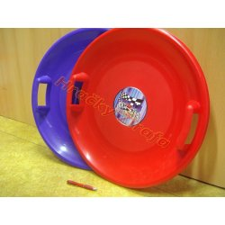
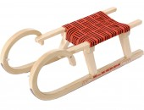
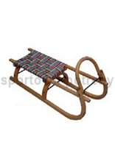
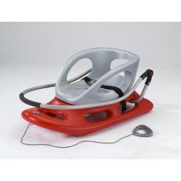

Bobování
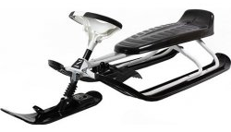
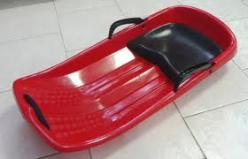
Pomůcky: boby, skiboby
Druhy: podle velikosti:
- jednosedadlové
- vícesedadlové – 2-4
podle určení:
- závodní boby – závody v ledových korytech – většinou umělých, závodníci – 18 let,
rychlost až 145 km/hod., úzká, točená, nakloněná trať, poháněné gravitací
- rekreační
- závodní skiboby – na sjezdových či slalomových tratích
Popis: rekreační:
plastové výlisky se sedací částí, za zády mírně zvýšené, zaoblený tvar bez ostrých hran
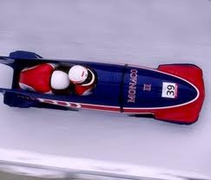
některé opatřené brzdami, volantem, různé barvy, 1-2 osoby
dětské skiboby – z plastu, 1 osoba
závodní:
laminátové s kevlar-karbonovou konstrukcí, lyžiny = nože, řídicí mechanismus,
1- více závodníků
Skiboby:
3 lyžiny, sedák, řídicí mechanismus, 1 závodník

Bruslení
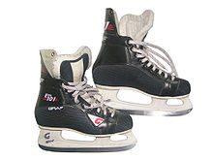
Druhy: 1) na ledu
2) na lyžích – viz lyžování
3) na kolečkových bruslích – in-line bruslení, 4-7 koleček za sebou – viz téma

Na ledu:
Pomůcky: základem jsou brusle + další vybavení
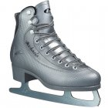
Popis bruslí: = boty vybavené speciální úzkou čepelí, která snadno klouže po ledu
Princip: přenášení váhy těla z jedné nohy na druhou – tím se uvádí tělo do pohybu
Druhy: podle určení:
- rekreační – dětské, dámské, pánské
- závodní – pro lední hokej, pro krasobruslení, pro rychlobruslení
1) Rekreační:
- na umělých kluzištích, na zamrzlých rybníkách, řekách
- dětské brusle – tzv.“kačenky“ – 2 spojené břity s řemínky – nasazují se na obuv (od 1,5-5 let)
dětské – různé barvy, pevný plastový skelet, roztahovací podle velikosti
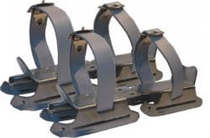
- dámské brusle mají ve špičce 5-6 zoubků (brzdění), většinou v bílé barvě, vyšší
- pánské brusle – „kanady“ – bez zoubků, zvýšená pata
- hokejové, krasobrusle
- chrániče, helmy, filtr do obuvi, tašky na brusle
- velikost: vhodná je o půl až číslo větší než běžná obuv
- před prvním bruslením se musí nechat nabrousit

2) Závodní:
Lední hokej: - týmový sport, jeden z nejrychlejších sportů (puk rychlost až 160 km/h.)
- 3 třetiny po 20 min., hraje se podle pravidel
Pomůcky: speciální brusle – ergonomické, vyztužené, odolné
puk = touš, kotouč, hokejka
speciální oděv – brankářská vesta, kalhoty, dres, štulpny, helma, rukavice, lapačka, vyrážečka
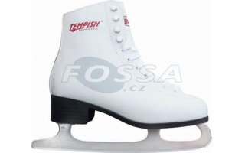
chrániče – loktů, holení, ramen, krku
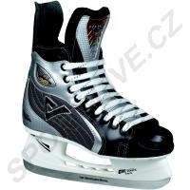
hokejové hřiště s mantinely, branky
6 hráčů – 3 útočníci, 2 obránci, brankář + 4 rozhodčí

Krasobruslení:
- umělecké ztvárnění piruet, skoků a kroků – balet, tanec, hudba
Disciplíny: - jednotlivci – muži, ženy
- sportovní páry
- tance na ledě
- synchronizované bruslení
Pomůcky: boty - na míru, silně vyztužené, šněrovací do výšky lýtek se silným koženým vnitřkem
nože – z oceli, 3-4 mm široké, mírně zahnuté, ozubená špička, 2 hrany
kostým – vhodný k určité příležitosti
umělé kluziště s mantinely
Jediný olympijský sport, kde faktickou polovinu ze všech čtyř základních soutěžních disciplín absolvují muži i ženy společně v páru

Rychlobruslení:
- individuální olympijský sport, závodí se na čas
- kategorie: speed skating – dvojice, oválná ledová dráha 400 m, šířka dráhy 4 m, nože jen pod špičkou
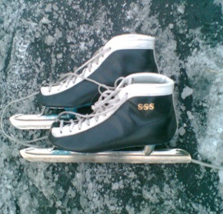
- víceboj muži, ženy; sprint – 1 000 m
- short track – ledová dráha 111,12 m, nože umístěné mírně vlevo, 500-3 000 m, štafety
- in-line – na kolečkových bruslích, 200 m až maraton, štafety
- je sdružené v mezinárodní bruslařské unii ISU

Monoski

Lyže pro handicapované fyzicky postižené osoby – vozíčkáře

Pomůcky: jedna speciální lyže s nosnou konstrukcí = skořepina = sedátko
2 speciální hůlky = stabilizátory – mají krátké lyže, které se dají sklopit, helma
fixační pásy – fixují nohy, nahrazují nefunkční břišní svaly
plynokapalinový tlumič – 7 poloh
Materiál: hliník, kevlar, sklolaminát

Skeleton
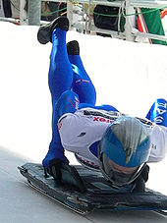
Pomůcky: speciální nízké saně (boby) – polstrovaná deska s držadly, vespod ocelové nože
speciální oděv, helma
Závodník leží na břiše, hlavou dopředu, sjíždí ledovým korytem dolů,
v důsledku působení zemské gravitace

Biatlon

= tzv. běh vojenských hlídek (18. stol. – Norsko, Švédsko), běh na lyžích se střelbou z malorážné pušky
L = ležka = střelba v leže, S = stojka = střelba ve stoje
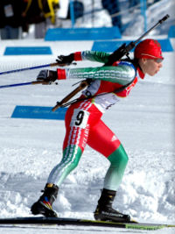
Pomůcky: lyže, hůlky, speciální oděv a obuv
biatlonová malorážná puška ráže 5,6 mm, bez nábojů minimální hmotnost 3,5 kg
terčové zařízení – vzdálenost mezi střeleckou rampou a terčem 50 m (+ - 1 m)
Disciplíny: vytrvalostní závod jednotlivců – muži 20 km, ženy 15 km, střílí se L, S, L, S (+ 1 min.)
sprint – muži 10 km, ženy 7,5 km, střílí se L, S (+ 150 m za netrefený terč)
stíhací závod – muži 12,5 km, ženy 10 km, střílí se L, L, S, S (+ 150 m – trestné kolo)
závod s hromadným startem – startují muži i ženy hromadně, muži 15 km, ženy 12,5 km
střílí se L, L, S, S ( + 150 m)
štafeta – každý stát reprezentuje 4 členné družstvo, muži 7,5 km, ženy 6 km
i smíšené štafety – 2 muži, 2 ženy
střílí se L, S (pokud netrefí všech 5 terčů, k dispozici 3 náhradní náboje, + za každé kolo 150 m)

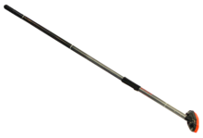
Curling

= lední metaná (16. stol. – Skotsko)
Hráči v týmu se snaží po ledu dopravit své kameny do vyznačeného prostoru
Pomůcky: hrací kameny – žulový kotouč, zaoblený, držadlo, průměr 29 cm, hmotnost max.19,96 kg
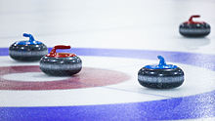
curlingové koště – před jedoucím kamenem zametá led – led se tím zahřívá, lépe klouže
obuv – speciální, jedna bota klouzavá podrážka, druhá protiskluzová
ledová plocha – rovná, hladká, kryté haly
Hra: 2 čtyřčlenná družstva, 8, 10 kol, kolo = „end“

Snowkitting
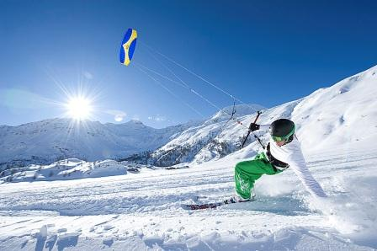
= jízda na lyžích (= kiteskiing), snowboardu pomocí tažného draka = extrémní sport
- na rovné ploše, mírném svahu, zamrzlém jezeře
- lyže nebo snowboard nebo snowkiteboard (má vyztuženou zadní hranu bez vykrojení)
- tažný drak – komorová konstrukce, držadlo, ochranná helma

Skijöring
= člověk je na lyžích připoután lanem k tažným psům, koni, vozidlu
- lyže, hůlky, závody psích spřežení, motoskijöring = za crossovým motocyklem => 2 závodníci: lyžař a řidič
